Axinellamines as Broad-Spectrum Antibacterial Agents: Scalable Synthesis and Biology
( J. Am. Chem. Soc. 2014, 136, 43, 15403-15413 )

二聚吡咯咪唑类生物碱因其在抗癌和抗微生物上的巨大潜力和复杂有趣的结构，引起了化学家的广泛兴趣。Phil S Baran课题组在2008年以9为关键中间体完成了Axinellamines的首次全合成，并在后续对Palau' Amine, Massadine A, Massadine B的全合成中都使用9作为共同前体。原有的路线尽管可以克量级地合成这个公共前体，但是官能团转化的步骤较多，因而到该公共前体为止只有20 steps, <1%的效率，且在C7位几乎没有立体化学控制。鉴于此，Baran课题组在2011年发展了共同中间体9的第二代合成路线，通过高效的骨架连接-氧化态提升策略则达到了8 steps, 13% yield的出色结果，并且完全控制了C7位的手性。2014年，Baran以全文的形式报道了对9的第二代合成路线的工作。
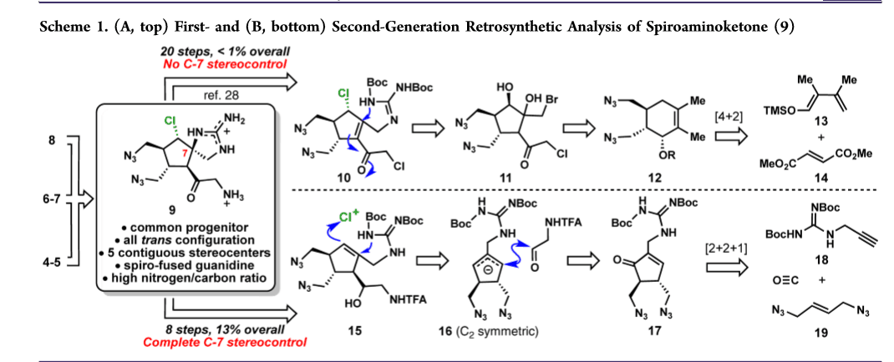
在逆合成分析中，原有的路线采用了手性Cu配合物诱导的不对称Diels-Alder反应+臭氧化断裂-Aldol将六元环缩为五元环+Michael Addition的策略，虽然从不对称DA出发高效地实现了手性合成，但Aldol策略和支链的改造引入了较为繁琐的FGI;且形成咪唑环的Michael加成由于分子两面的位阻几乎没有区别，导致C7位受到N进攻时几乎没有手性控制。而这条改进路线采取了完全不同的策略，通过手性辅基的不对称Pauson-Khand反应+烯丙基碳负的Barbier反应+分子内Cl鎓开环的策略，不仅避免了几乎所有不必要的官能团转化，并且巧妙地利用伪C2对称性的设计控制了Barbier反应新生成的两个手性中心；而最后关键的Cl+开环一步由于新设计的底物的位阻限制，Cl+立体选择性地加成在分子的凸面，接着N只能从凹面进行分子内的亲核进攻生成咪唑环，因而完美地控制了两个新的立体中心的生成。
作者先使用几个模型底物对几个关键反应的可行性进行了探索：
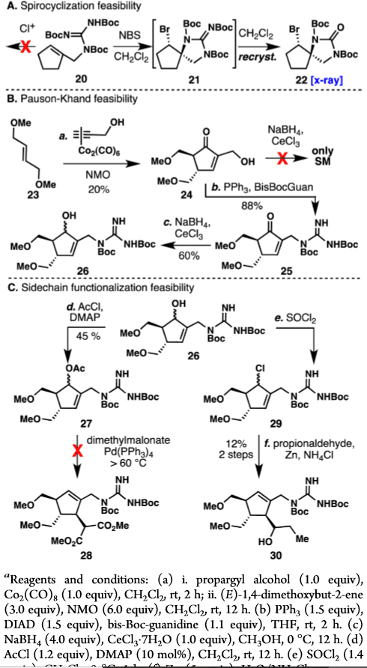
首先作者探索了最简单的环戊烯衍生物的卤鎓离子关环反应。尽管在CuCl, NCS, CrCl2, SDCS, t-BuOCl, Ca(OCl)2, TCIA等一系列Cl+源的条件下模型分子都没有发生Cl+加成-分子内关环的反应，但是在以NBS为Br+的条件下生成了预期中的环化产物，至少说明这样一个反应模型是可行的。然后作者开始探索起始的Pauson-Khand反应条件，以E-1,4-二甲氧基-2-丁烯和丙炔醇为模型底物，Co2(CO)8为CO源进行Pauson-Khand环化，大量的失败证明了以非活化烯烃作为Pauson-Khand环化的双键部分是困难的，最终在S. L. Schrieber开发的NMO氧化条件下终于获得了目标产物。尽管最初的条件下该反应产率只有20%，但是是第一个以非活化烯烃作为底物的成功的NMO辅助Pauson-Khand环化。随后尝试直接对Pauson-Khand产物进行Luche还原，却遭遇了意想不到的失败；所幸在将羟基取代为目标分子所需的胍基后，再进行Luche还原，以中等收率得到了还原产物。而边链的对接作者一开始尝试用Tsuji-Trost偶联引入一个丙二酸单元作为边链的前体，但27的Tsuji-Trost偶联在Pd催化条件下根本无法发生。作者转而尝试Barbier反应29，在Zn粉还原下以12%的产率得到了与丙醛的Barbier反应产物30。
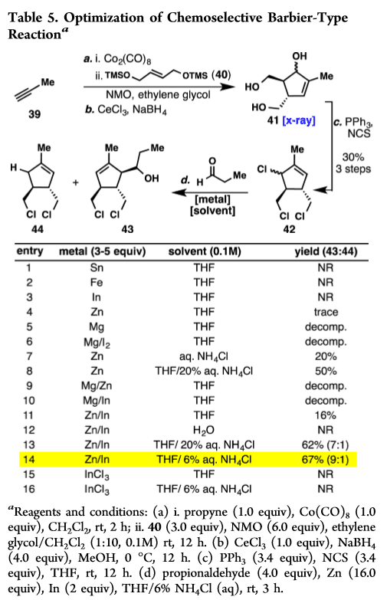
在所设计的3步关键反应在模型分子上得到可行性验证后，Baran组开始了大量的条件优化探索。首先是丁炔醇与E-1,4-二甲氧基-2-丁烯的Pauson-Khand环化。经过了最初的条件筛选，NMO被推测在这个特殊的Pauson-Khand反应中并不只是起到了氧化剂的作用，同时还参与了环化反应，因为使用I2, Mn(OAc)3, Co(OAc)2, K3Fe(CN)6, Ag2O, FeCl3, and a variety of Cu(II) salts等一系列无机氧化剂均得不到任何环化产物。根据已有的对Pauson-Khand环化报道的经验，最普遍的改进条件是加入Lewis base，但在这个底物中一系列胺或硫醇的加入均没有提高产率甚至降低了产率。有趣的是，在一般的Pauson-Khand环化中对反应十分敏感的活泼氢对于这个反应并没有明显的影响；醇或者其它活泼质子源的加入不仅没有影响环化的进行，而且能获得与NMO促进的环化反应相近的产率。这步条件优化的突破性进展在于发现当多元醇等质子源与NMO共同加入时，产率从20%提升到了45~48%；根据这个事实，作者猜测NMO和多元醇在反应过程中都参与了配位形成了一个活性更高的Co配合物，促进了Pauson-Khand环化的进行。
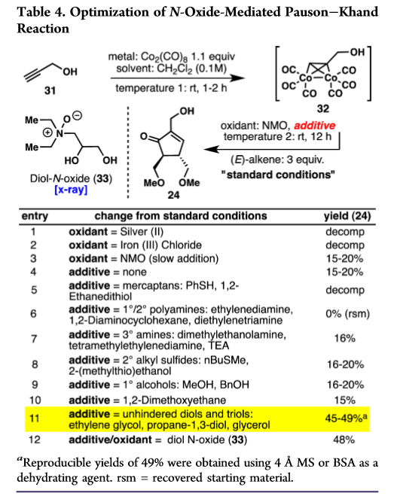

紧接着以更简单的丙炔与TMS保护的Z-2-丁烯-1,4二醇的Pauson-Khand环化产物为模型底物，作者开始优化Barbier反应的条件。在THF溶剂中改变金属还原剂的一系列努力都宣告失败后，作者开始调整反应所使用的溶剂，随后发现加入20% aq. NH4Cl的THF溶液和Zn粉产生了较好的效果，获得了50%的Barbier反应产物。根据以往的经验，进一步优化的尝试主要有两个方向：使用双金属还原对，或者使用In试剂。很快，Zn(0)-In(0)金属对的条件被筛选出来，获得了67%的收率。
在几个关键反应的模型探索都取得初步成功后，一条高效简捷的路线已经初现端倪，于是作者开始着手目标分子的合成。仍然是从手性的Co配合物出发，不过这次将炔丙醇换成了Boc保护的炔丙基胺，并原位TMS保护了丁烯二醇后，得到手性的Pauson-Khand产物47。紧接着Luche还原和Appel氯代，在Zn/In还原下形成了C2对称性的手性烯丙基负离子，借助这一C2对称性的中间体完美地控制了Barbier反应的立体选择性，产物35的立体构型通过单晶衍射被证实。叠氮取代后，以50作为胍基化试剂在TFA条件下反应得到15的粗产物，不经分离纯化直接以t-BuOCl进行下一步Cl鎓离子环化反应一锅法得到了手性正确的C8氯代和咪唑环系的产物48。令人惊讶的是，尽管用15的粗产物反应可以干净地得到48，但以51或49作为胍基化试剂，或者用纯化后的15进行反应，从NMR上观察到的所得到的产物都与目标产物完全不同。作者推断，在胍基化反应过程中生成的副产品TfNH2可能参与到了接下来的氯鎓离子环化过程中。为验证TfNH2的作用，作者决定进行进一步的实验研究。
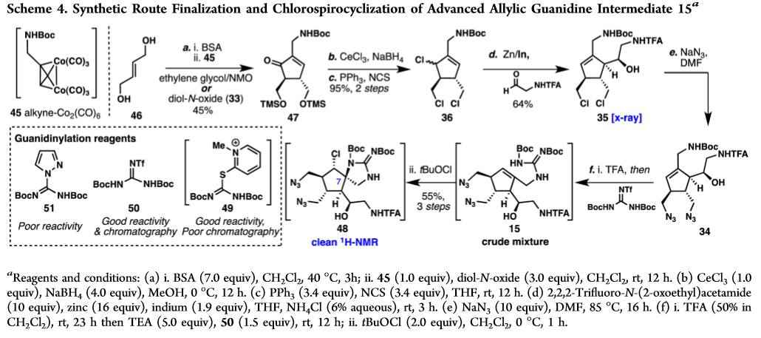
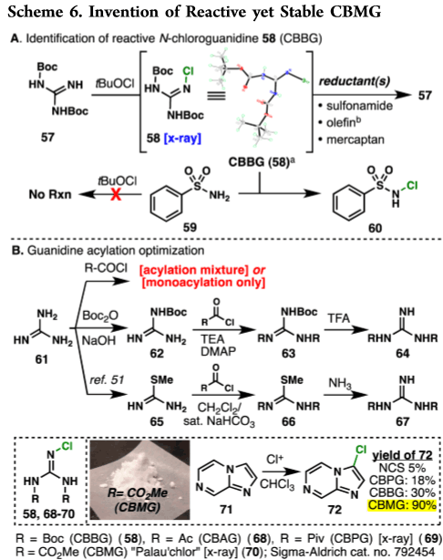
在对Cl+鎓离子环化反应进一步的研究中，作者用高度简化的底物52进行了不同条件的模型反应。作者先使用1.0当量的t-BuOCl和1.0当量t-BuOCl+20%mol TfNH2两种条件处理52，在NMR下都观察到了环化产物的生成，然而额外加入TfNH2的条件下生成的是53和54的混合物。但是经过TFA后处理，无论哪种条件生成的中间体都可以转化为56，且产率相当。作者意识到尽管TfNH2对52的环化中间体的形成有影响，但在该反应中并非必需的，因此作者将注意力转移到他们原先的模型底物20和调整后的模型底物52的不同上，作者猜测氯代胍的形成使反应能够顺利进行。为验证这一猜想，作者将双Boc保护的胍57在室温下用t-BuOCl的CH2Cl2溶液处理，几分钟后就观察到了新产物的生成，产物CBBG(58)经分离后被尝试用于52的环化反应，干净地生成了环化产物。令人惊讶的是，在室温、t-BuOCl下完全不发生反应的苯磺酰胺(59)在CBBG (58)处理下定量地生成了N-氯代苯磺酰胺(60)。

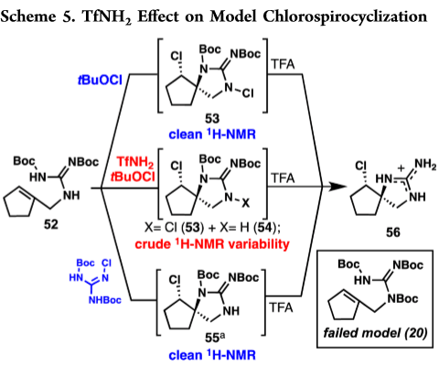

基于以上事实，作者推测Cl+加成的活性Cl+源一定是氯代胍物种，而TfNH2在反应中的作用则是还原被过氯代氧化的胍基。而在53和54转化为56的过程中，作者猜测是Boc保护基脱除后生成的异丁烯起到了还原氯代胍的作用。在52的模型反应中，显示出TfNH2并不是该反应必需的；但有趣的是，在高度官能团化的底物15的反应中，是否添加TfNH2对73的产率却有决定性的影响。 作者在对氯代胍的进一步研究中开发出了Palau' Cholor (CBMG)试剂，作为Cl+源在芳香亲电取代中表现出了远高于传统Cl+试剂的反应活性和产率。
在完成了这一Palau's Amine族生物碱的公共前体的合成后，Baran组沿用2008年的后续方法合成到了Axinellamine A和Axinellamine B：
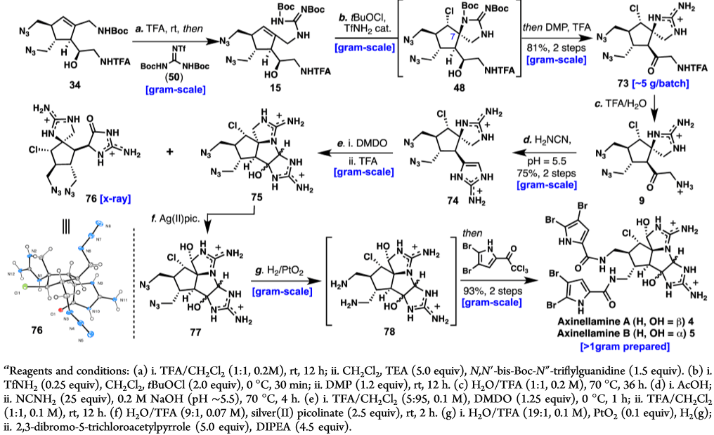
最终共获得了1.4g的Axinellamines混合物，β:α=2.7:1，从手性炔丙胺-Co配合物到公共前体共8 steps, 13% yield，8步中有4步是理想步骤，尽量地减少保护基的使用（1 step）、减少FGI（2 steps）、减少还原（1 step）充分体现了Ideal Synthesis的思想，将Palau' Amine的不对称合成步骤从30步减少到18步，为二聚吡咯咪唑类生物碱的大规模合成奠定了基础。并且Baran在探索反应条件的过程中发现了诸多新的反应现象，开发出一种新的芳香亲电氯代试剂Palau' Cholor，可以说是当代有机合成的典范。

References:
1)Malley, D. P. O'; Yamaguchi, J; Young, I. S.; Seiple, I. B.; Baran, P. S. Angew. Chem. Int. Ed. 2008, 47, 3581–3583
2)Su, S.; Rodriguez, R. A.; Baran, P. S. J. Am. Chem. Soc. 2011, 133, 13922–13925
3) Shambayati, S.; Crowe, W. E.; Schreiber, S. L. Tetrahedron Lett. 1990, 31, 5289.
4) Shen, Z.-L.; Wang, S.-Y.; Chok, Y.-K.; Xu, Y.-H.; Loh, T.-P. Chem. Rev. 2013, 113, 271.
5) Li, C. J.; Chan, T. H. Tetrahedron Lett. 1991, 32, 7017.
6) Rodriguez, R. A.; Pan, C−M.; Yabe, Y.; Kawamata, Y.; Eastgate, M. D.; Baran, P. S. J. Am. Chem. Soc. 2014, 136, 6908.

